Sấm sét dày đặc đánh xuống miền Bắc, ra đường cần lưu ý gì?

(Dân trí) - Theo Hội đồng An toàn Sét Quốc gia, để tránh sét đánh trúng, bạn nên trú ẩn trong nhà nếu quan sát thấy những tia sét đầu tiên của cơn dông.

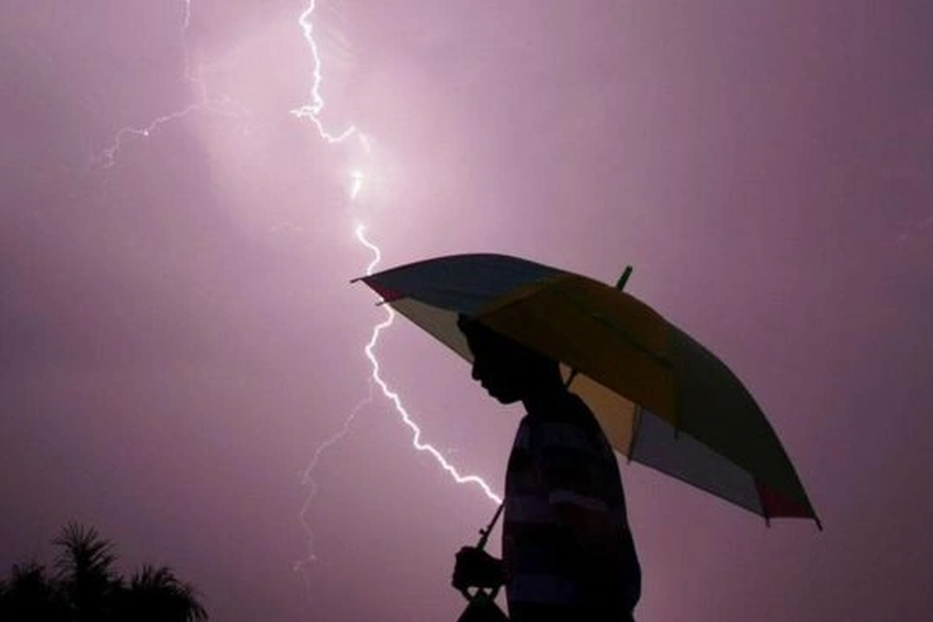

Theo thống kê, có khoảng 24.000 người tử vong mỗi năm do bị sét đánh (Ảnh: Getty).

Sáng nay (5/6), Hà Nội và một số khu vực miền Bắc ghi nhận nhiều nơi có mưa vừa, mưa to đến rất to kèm theo sấm sét.

Theo dữ liệu vệ tinh từ Trung tâm Mạng lưới khí tượng thủy văn quốc gia (Tổng cục Khí tượng thủy văn), có tổng cộng 774 cú sấm sét lúc 8 giờ sáng, trong đó 439 tia sét đánh xuống đất.

Tại khu vực Hà Nội, sấm sét xuất hiện nhiều ở các quận Đống Đa, Thanh Xuân, Hoàng Mai, Ba Đình... Các quận phía nam như Thường Tín, Phú Xuyên, Ứng hòa... cũng ghi nhận sấm sét dày đặc.

Sấm sét nguy hiểm ra sao?

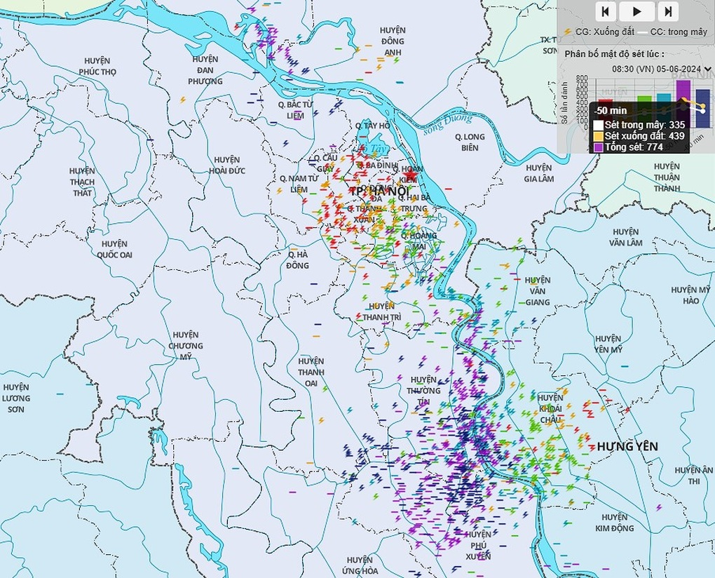

Biểu đồ phân bố sét khu vực Hà Nội sáng 5/6 (Ảnh: Trung tâm Mạng lưới khí tượng thủy văn quốc gia).

Sét hay tia sét là hiện tượng phóng điện trong khí quyển giữa các đám mây mang điện tích khác dấu. Chúng đôi khi còn xuất hiện trong các trận phun trào núi lửa hay bão cát.

Khi phóng điện trong khí quyển, tia sét có thể di chuyển với tốc độ 36.000 km/s, tức nhanh hơn rất nhiều so với tốc độ âm thanh. Vì thế, khi ta nghe thấy tiếng của sấm sét (còn gọi là tiếng sấm), thì sét thực ra đã hoàn tất một chu trình của nó.

Theo thống kê, có khoảng 24.000 người tử vong mỗi năm do bị sét đánh. Đây cũng là một trong những hiện tượng thiên nhiên gây thương vong lớn trên thế giới.

Theo các chuyên gia về sét tại Hội đồng An toàn Sét Quốc gia (Mỹ), bên cạnh vết thương thường thấy bên ngoài (như bị bỏng ở các cấp độ khác nhau), những người sống sót sau sét đánh thường bị tổn thương thần kinh, rối loạn căng thẳng sau chấn thương (PTSD). Tình trạng có thể trở nên nghiêm trọng và thậm chí gây suy nhược.

Một số người sống sót sau sét đánh cho biết họ bị mất trí nhớ, đau dây thần kinh mãn tính, trầm cảm và nhiều triệu chứng khác.

Thế nhưng sét không giết chết tất cả các nạn nhân của nó. Trái lại, số người sống sót sau khi bị sét đánh trúng là khá cao. Theo CDC, gần 90% nạn nhân bị sét đánh đều sống sót.

Đó là bởi một tia sét có thể đi xuyên qua cơ thể bạn chỉ trong tích tắc, và khoảng thời gian ngắn ngủi này khiến nó có thể không để lại bất kỳ dấu vết nào.

Tránh sấm sét như thế nào?

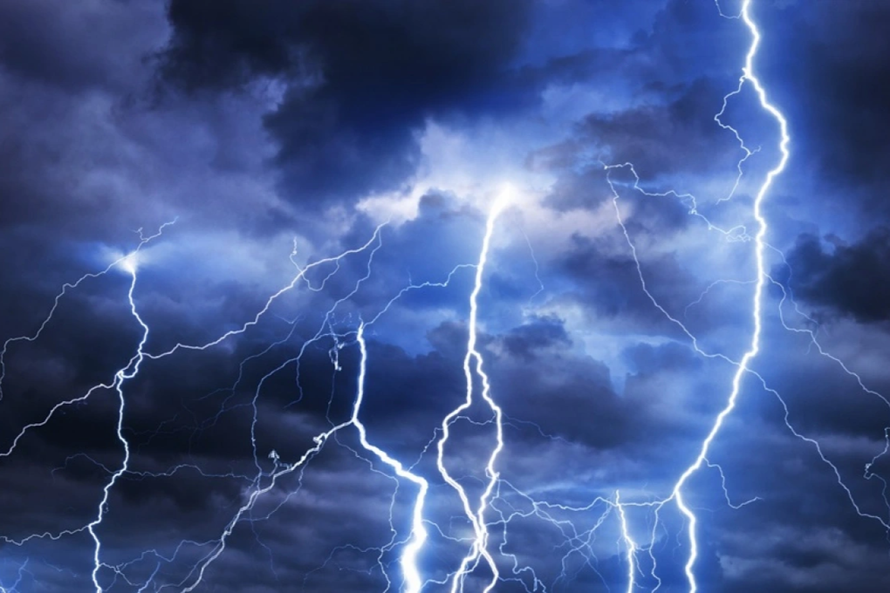

Tuyệt đối không trú mưa dưới tán cây cao vì nguy cơ bị sét đánh (Ảnh: Getty).,

Theo Hội đồng An toàn Sét Quốc gia, để tránh sét đánh trúng, bạn nên trú ẩn trong nhà nếu quan sát thấy những tia sét đầu tiên của cơn dông.

Tuy nhiên, cần lưu ý rằng không phải công trình nào cũng có khả năng chống sét. Nhà kho, nhà chờ xe buýt và các công trình không có bộ phận chống sét... thường là những mục tiêu dễ bị sét đánh.

Thay vào đó, nên tìm đến một tòa nhà lớn, nơi các hệ thống dây điện, ống nước... có thể trực tiếp hấp thụ điện tích của tia sét nếu nó trở thành mục tiêu.

Nếu gặp sấm sét khi đang ở khu vực ngoại ô, rừng núi, công viên... hãy tìm vị trí thấp bên dưới những cây nhỏ để trú ẩn, và tránh đứng cạnh những cây cao.

Nếu đang ở một khoảng đất trống, hãy tìm đến vị trí thấp như thung lũng, hoặc đơn giản là hạ chiều cao của cơ thể xuống thấp nhất, vì sét luôn có xu hướng tấn công vào những mục tiêu cao nhất trong khu vực.

Nếu đang làm việc ngoài đồng, tuyệt đối không trú mưa dưới tán cây cao hoặc ẩn trú ở gò đất cao.

Ngoài ra, hạn chế cầm trên tay các nông cụ bằng kim loại như liềm, hái, cuốc, xẻng, dao... cũng như không đứng gần các con vật to lớn như trâu, bò...